**Categoría anatómica/fisiología**

Articulación de codo

**Palabras clave**

Codo

Epicóndilo

Reducción

**Descripción**

Prueba para valorar la estabilidad del hombro. ▶Procedimiento. Esta exploración comienza con el paciente en sedestación. El explorador palpa con una mano la cabeza del húmero del paciente a través de los tejidos blandos, al tiempo que con la otra le mueve el brazo. Se lleva a cabo una abducción pasiva del hombro con el codo flexionado y en ese momento se realiza una rotación externa máxima, tras la cual se mantiene el brazo en posición de partida. Para valorar el ligamento glenohumeral superior, medial e inferior se realiza esta misma prueba con 60°, 90° y 120° de abducción. A continuación, la mano que sujeta la cabeza del húmero la empuja en dirección anteroinferior. Esta prueba se puede realizar también en decúbito con un mejor grado de relajación muscular. La articulación del hombro se apoya en el borde de la camilla de exploración, que sirve como punto de apoyo. En esta posición se pueden valorar los signos de aprensión en distintos grados de rotación externa y abducción. El hombro sano sirve como control para comparar. ▶Valoración. La aparición de dolor en la cara anterior del hombro con contracción refleja de los músculos indica un síndrome de inestabilidad anterior. El paciente tiene aprensión (temor) a que el hombro se luxe. Tratará de evitar el movimiento que realiza el explorador porque le produce dolor. Sin embargo, incluso en ausencia de dolor, la contracción aislada de los músculos de la región anterior del hombro (músculo pectoral) sugiere un síndrome de inestabilidad.

**Enlaces externos**

<https://www.youtube.com/watch?v=E5qQUzAwpfY>

**Imágenes. Test. Pruebas.**

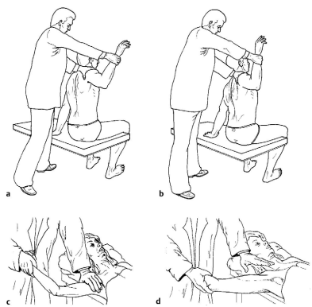

**Bibliografía**

Buckup, Klaus. Pruebas clínica para patología Oseas, articular y muscular. Exploraciones-signos y síntomas. 2da.Edicion. 499 paginas. Barcelona. Editorial mason.